**Ожидаемые коллективные результаты** от реализации дополнительной образовательной (общеразвивающей) программы «Сувенир»:

• участие в культурно-массовых и творческих мероприятиях;

• участие в районных конкурсах и выставках декоративно-прикладного творчества.

**Ожидаемые индивидуальные результаты** от реализации дополнительной образовательной (общеразвивающей) программы:

• **предметные результаты**

— знание терминологии;

— формирование практических навыков в области декоративно-прикладного творчества и владение различными техниками и технологиями изготовления поделок из различных материалов;

• **метапредметные результаты**

— развитие фантазии, образного мышления, воображения;

— выработка и устойчивая заинтересованность в творческой деятельности, как способа самопознания и познания мира;

• **личностные результаты**

— формирование личностных качеств (ответственность, исполнительность, трудолюбие, аккуратность и др.);

— формирование потребности и навыков коллективного взаимодействия через вовлечение в общее творческое дело.

**Режим работы.**

Дополнительная образовательная (общеразвивающая) программа детского творческого объединения «Сувенир» рассчитана на 1 год.

Занятия проводятся **1** раз в неделю по 2 академических часа с перерывом в 10-15 минут. По плану в год предусмотрены 72 часа занятий.

**Организация работы.**

Занятия по программе проводятся в группе по 5-8 человек. В детское творческое объединение принимаются все желающие дети, также дети - инвалиды школьного возраста (7-18 лет), без какого-либо отбора и конкурса.

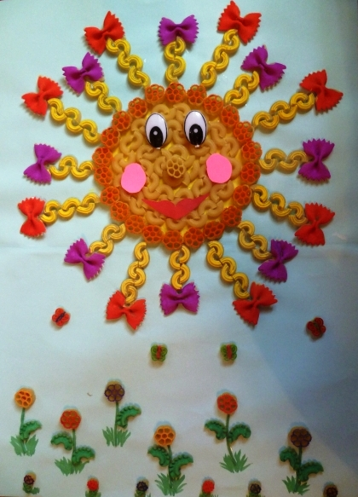

**Социальный педагог отделения социальной диагностики и социально-правовой помощи Ю.В. Никитко**

Ставропольский край

Ст. Курская, пер. Школьный, 4а

8(87964)64235

Официальный сайт: курский-срцн.рф

***Государственное казенное учреждение социального обслуживания «Курский социально – реабилитационный центр для несовершеннолетних «Надежда»***

***Программа по декоративно – прикладному творчеству «Сувенир»***

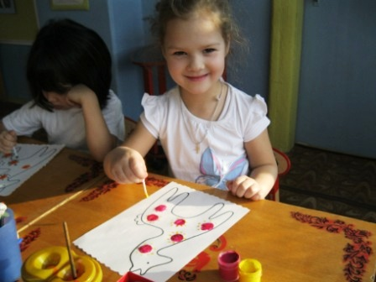

**Ст. Курская**

***2017 год.***

***Программа по декоративно – прикладному творчеству «СУВЕНИР»***

Программа «Сувенир» имеет художественно – эстетическую направленность, которая обладает целым рядом уникальных возможностей для распознавания, развития общих и творческих способностей, для обогащения внутреннего мира несовершеннолетних.

Дополнительная образовательная (общеразвивающая) программа «Сувенир» должна способствовать:

• зарождению интереса у несовершеннолетних к декоративно-прикладному творчеству;

• развитию их творческой активности.

В основу программы положена идея развития:

• познавательной и креативной сфер несовершеннолетних;

• их способности образно (а иногда, и нестандартно) мыслить и практически воспроизводить свой замысел средствами декоративно-прикладного творчества.

Программой «Сувенир» предусмотрен начальный ознакомительный уровень овладения навыками работы с различными материалами:

•природными материалами (яичной скорлупой);

• бумагой, картоном и фольгой;

• пластиковыми материалами;

• волокнистыми материалами, тканью и кожей.

**Цель программы** — создать условия для выявления и развития творческих способностей несовершеннолетних посредством знакомства и вовлечения их в занятия декоративно-прикладным творчеством.

**Образовательные задачи:**

• научить несовершеннолетних отдельным приемам, технике и технологии изготовления поделок из различных материалов;

• способствовать формированию знаний и умений в области прикладного творчества.

**Развивающие задачи:**

• развивать творческие способности (фантазию, образное мышление, художественно-эстетический вкус и др.);

• развивать у несовершеннолетних интерес к познанию окружающего мира, удовлетворять любознательность.

**Воспитательные задачи:**

• формировать у несовершеннолетних личностные качества (ответственность, исполнительность, трудолюбие, аккуратность и др.) через занятия декоративно-прикладным творчеством;

• формировать у несовершеннолетних культуру труда.

**

**Основными формами** организации образовательного (общеразвивающего) процесса являются:

• **Групповая**

Ориентирует несовершеннолетних на создание «творческих пар», которые выполняют более сложные работы. Групповая форма позволяет ощутить помощь со стороны друг друга, учитывает возможности каждого, ориентирована на скорость и качество работы.

Групповая форма организации деятельности в конечном итоге приводит к разделению труда в «творческой паре», имитируя пооперационную работу любой ремесленной мастерской. Здесь оттачиваются и совершенствуются уже конкретные профессиональные приемы, которые первоначально у детей получались быстрее и (или) качественнее.

• **Фронтальная**

Предполагает подачу материала всему коллективу обучающихся детей через беседу или лекцию. Фронтальная форма способна создать коллектив единомышленников, способных воспринимать информацию и работать творчески вместе.

• **Индивидуальная**

Предполагает самостоятельную работу несовершеннолетних, оказание помощи и консультации каждому из них со стороны социального педагога. Это позволяет, не уменьшая активности ребенка, содействовать выработке стремления и навыков самостоятельного творчества по принципу «не подражай, а твори».

Индивидуальная форма формирует и оттачивает личностные качества несовершеннолетних, а именно: трудолюбие, усидчивость, аккуратность, точность и четкость исполнения.